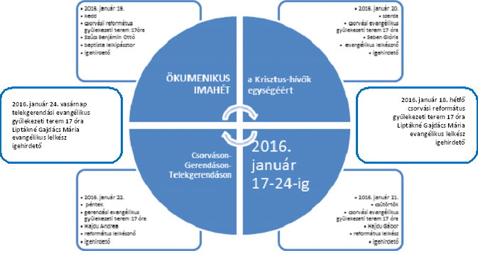

2016.01.18. hétfő csorvási református gyülekezeti terem 17 óra,
Liptákné Gajdács Mária evangélikus lelkész
2015.01.19. kedd csorvási református gyülekezeti terem 17 óra,
Szűcs Benjámin Ottó baptista lelkész
2015.01.20. szerda csorvási evangélikus gyülekezeti terem 17 óra,
Seben Glória evangélikus lelkész
2015.01.21. csütörtök csorvási evangélikus gyülekezeti terem 17 óra,
Hajdu Gábor református lelkész
2015.01.22. péntek gerendási evangélikus gyülekezeti terem 17 óra,
Hajdu Andrea református lelkész
2015.01.24. vasárnap telekgerendási evangélikus gyülekezeti terem 17 óra, Liptákné Gajdács Mária evangélikus lelkész

